VRIENDEN VAN JAMBIANI vzw
Waterstraat 27, 3360 Bierbeek
http://www.vriendenvanjambiani.be
Ondernemingsnummer 0631.867.106
Rechtspersonenregister:Leuven

NIEUWSBRIEF april 2020

Beste Zanzibarfan

Half maart keerden we terug, na alweer een tweemaandelijkse missie in Zuid-Zanzibar; net op tijd om een repatriëring omwille van het coronavirus te vermijden. Het was opnieuw een intense onderneming in (vooral) de scholen, de landbouwprojectjes, de kliniekjes.
We investeerden financieel en materieel in de scholen en we zien daar opmerkelijke vooruitgang op het gebied van ICT- en wetenschapsonderwijs. Spijtig genoeg slaat ook in Zanzibar de coronacrisis toe: de regering heeft er de scholen gesloten, drie dagen na mijn vertrek daar.

Twee meerjarenprojecten kregen prioriteit:

- DE CONFERENTIEHALL

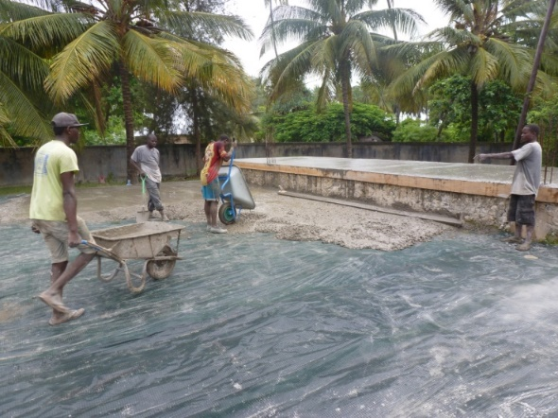
De bouw van de CONFERENTIEHAL in de JAMBIANI SECONDARY SCHOOL vordert. Vorig jaar werden de fundamenten van deze grote hal al gelegd (mijns inziens, ietske te groot, maar ja, het is hún hall, niet?), dit jaar waren de betonnen vloer en de metselwerken aan de beurt. De hal zal niet alleen dienen als vergaderlokaal, feestzaal en examenlokaal voor de school zelf, maar zal in de toekomst ook verhuurd worden voor dorpsevenementen, hetgeen meteen duurzame inkomsten voor de school genereert.

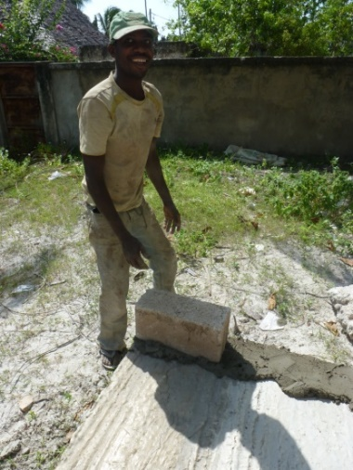
De eerstesteenlegging

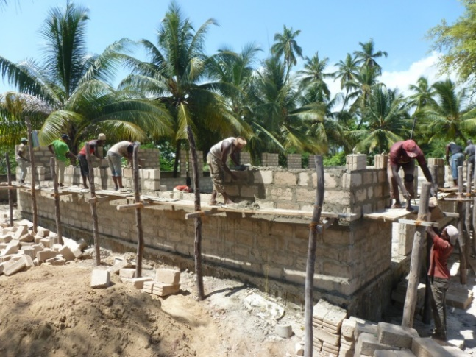

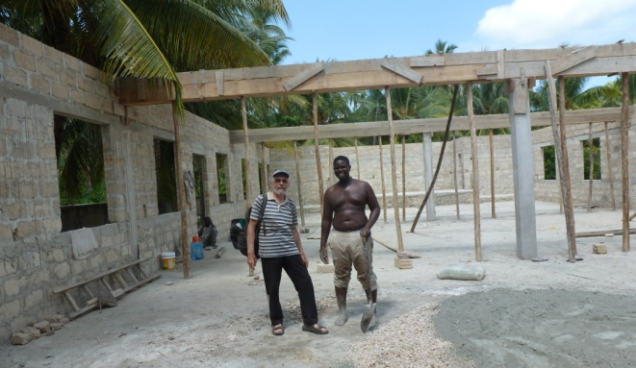

- HET TEACHER CENTRE

De afwerking van het wetenschapslab in het TEACHER CENTRE in KITOGANI; vorig jaar realiseerden wij hier de ruwbouw:
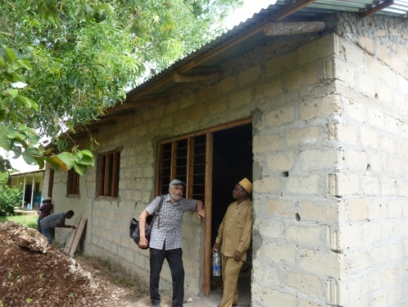
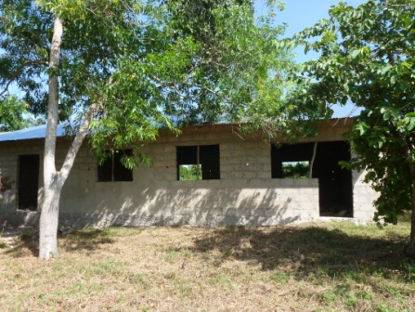

In JAMBIANI PRIMARY SCHOOL bouwden we een nieuw directielokaal, iets waar al jaren vraag naar was:
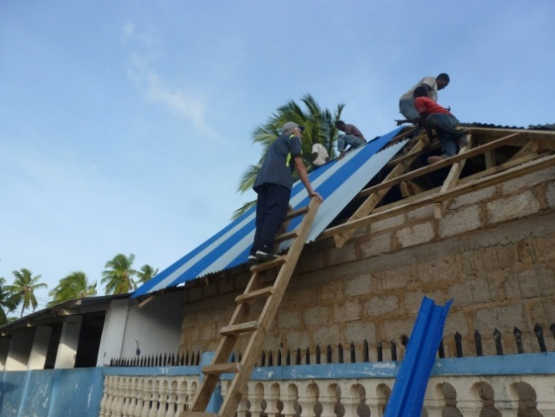
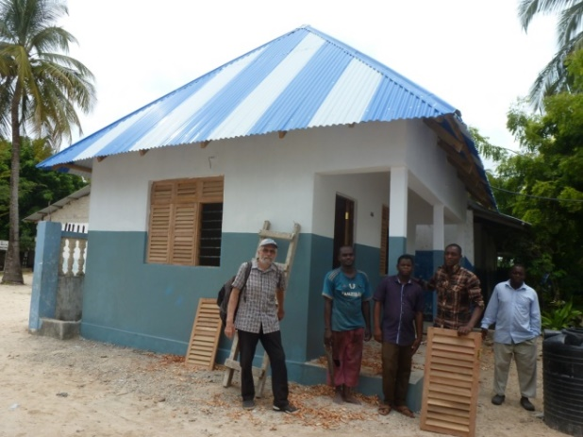

*****************************************************************************************************

Wij startten ook bouwprojecten op in de omliggende dorpen :

* het nieuwe complex van BIBLIOTHEEK + LAB in KUSINI SECONDARY SCHOOL:

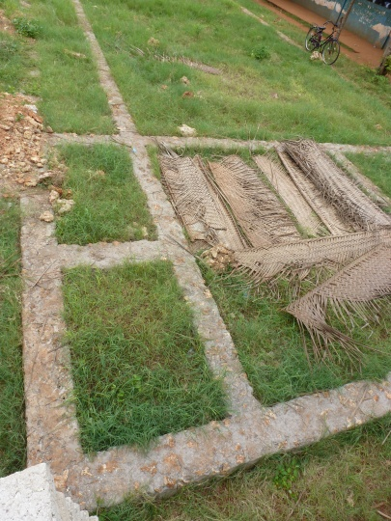

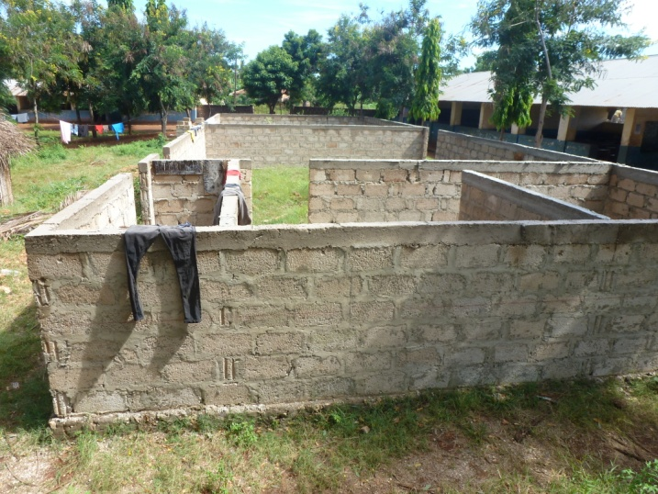

* de nieuwe kleuterschool in KUSINI (MAKUNDUCHI):

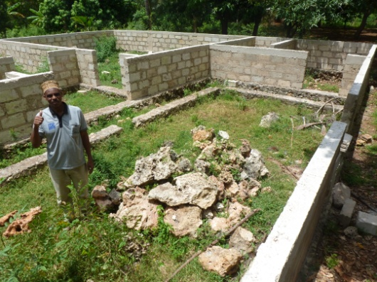

********************************************************************************************************

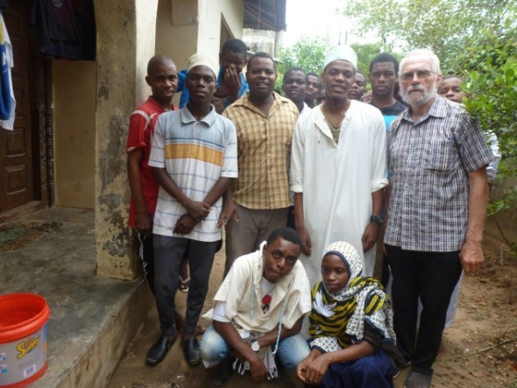
We bouwden niet alleen, we onderhielden ook vele contacten met betrokkenen in onderwijs en landbouw, met de mensen in het dorp JAMBIANI... We bezochten (en ondersteunden) bv. een jongerenkamp met leerlingen van JAMBIANI SCHOOL, waar deze zich voorbereiden op de derde graad secundair onderwijs:

**************************************************************************************************************

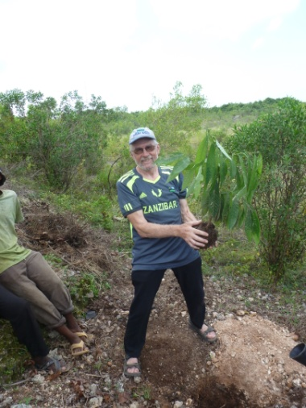
De kleine LANDBOUWCOÖPERATIEVEN kregen - zoals elk jaar trouwens – alweer de nodige aandacht, en financiële en materiële steun:
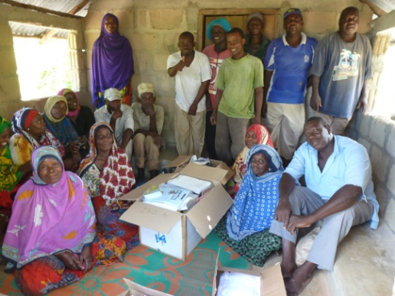

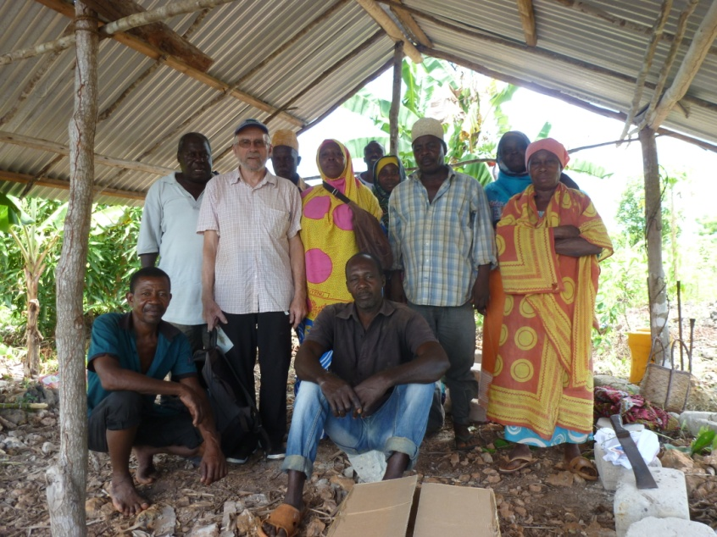

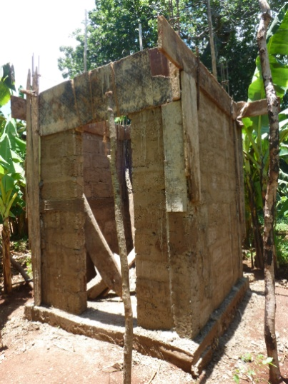

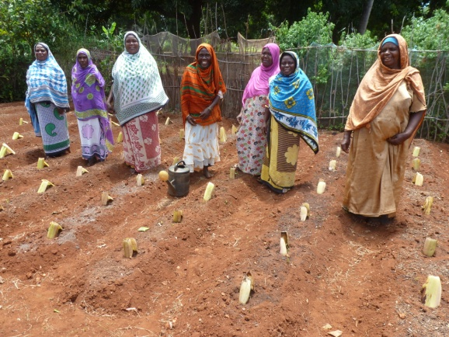

*********************************************************************************************************

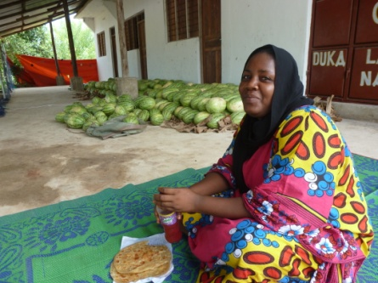
Er zijn echter ook tegenslagen: jarenlang bouwden wij aan de nieuwe kliniek van Dr. Hamza in Jambiani. Plaatselijke autoriteiten, die bindingen hebben met de machtspartij, zagen met lede ogen het succes van Dr. Hamza aan. Vanuit deze jaloezie werd nu van regeringswege de apotheek gesloten, en de kliniekvergunning van Dr. Hamza geblokkeerd.
In afwachting van zijn licentie, heeft Dr. Hamza zijn kliniek nu voorlopig omgebouwd tot minimarkt waar zijn echtgenote o.a. watermeloenen verkoopt:

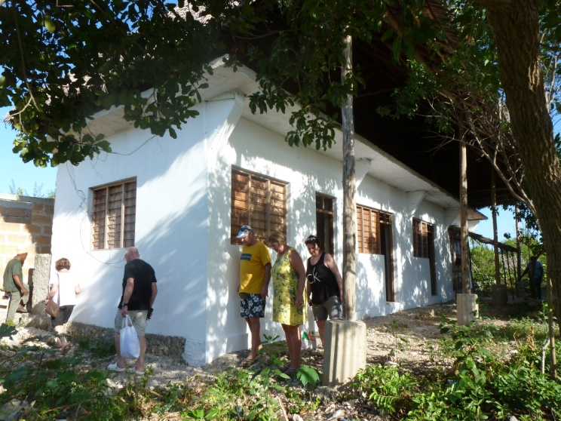
Ook dit jaar mochten we enkele bezoekers vanuit België rondleiden op het project. Telkens ontlokt dit enthousiaste reacties.

********************************************************************************************************
Tot slot: de missie 2021 staat in de steigers: we gaan verder met de ondersteuning van onderwijs, landbouw en gezondheidszorg, zij het dat we de zaken meer gaan delegeren. Ik kan intussen immers rekenen op een betrouwbaar driemanschap: de voorzitter Mr. PANDU (leerkracht), de secretaris Mr. ALI (bouwondernemer) en Mr. MAABAD (dir. Teacher Centre). Zij zullen volgend jaar mee beslissen over de verdeling van de materiële en financiële middelen bestemd voor de scholen. Mr. PANDU gaat instaan voor het management van de hulpgoederen (inklaren, transporteren, opslaan), en Mr. ALI wordt verantwoordelijk voor de transporten van die goederen naar de diverse locaties.

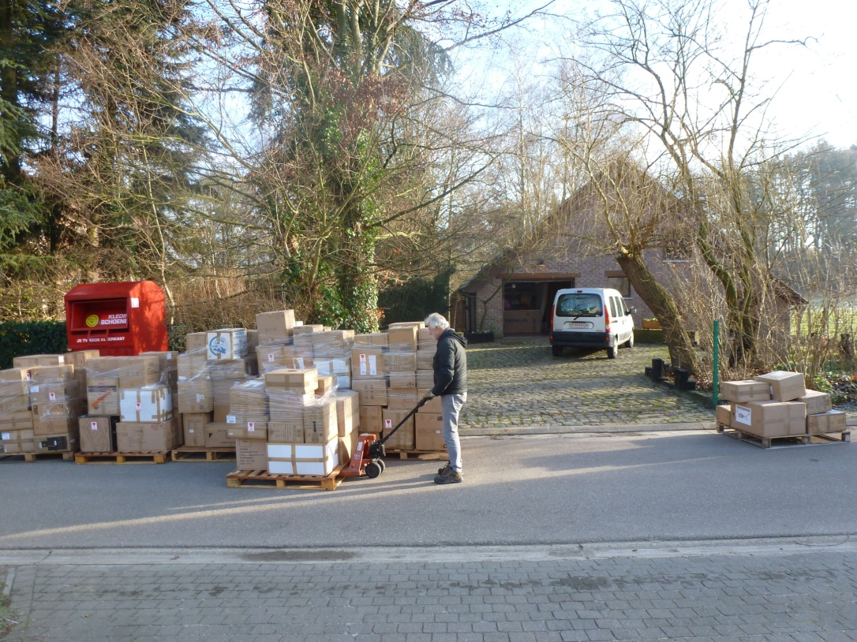
We werken dus naarstig verder. Dat alles blijft mogelijk dankzij de financiële ondersteuning van jullie allen. De missie van dit jaar heeft alles samen een 50 000 euro gekost. Missie 2021 staat in de steigers. Daarom: elke steun is welkom. Zeker nu onze overheid de erkenning voor het uitschrijven van financiële attesten met vier jaar heeft verlengd!

De hulpgoederen worden klaargemaakt voor transport, in Bierbeek.

😉

